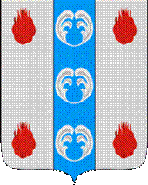

Российская Федерация

Новгородская область

ДУМА ПОДДОРСКОГО МУНИЦИПАЛЬНОГО РАЙОНА

Р Е Ш Е Н И Е

от 24.02.2022 № 121
с. Поддорье

Об отмене Порядка осуществления муниципального земельного контроля на территории Поддорского муниципального района

В соответствии с Федеральным законом от 31 июля 2020 года № 248-ФЗ «О государственном контроле (надзоре) и муниципальном контроле в Российской Федерации», Федеральном законе от 6 октября 2003 года № 131-ФЗ «Об общих принципах организации местного самоуправления в Российской Федерации», Земельным кодексом Российской Федерации,
Дума Поддорского муниципального района
РЕШИЛА:
1. Отменить Порядок осуществления муниципального земельного контроля на территории Поддорского муниципального района утвержденного решением Думы Поддорского муниципального района от 05.02.2015 № 702.
2. Опубликовать настоящее решение в муниципальной газете «Вестник Поддорского муниципального района» и разместить на официальном сайте Администрации муниципального района в информационно-телекоммуникационной сети «Интернет» (http://адмподдорье.рф.).

Глава
муниципального района Е.В.Панина

Председатель Думы
Поддорского муниципального района Т.Н.Крутова

